Derivadas inmediatas

Derivada de una constante

Derivada de x

Derivada de función afín

Derivada de una potencia

Derivada de una raíz
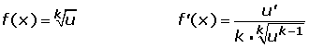

Derivada de una raíz cuadrada
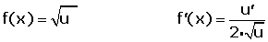

Derivada de suma

Derivada de de una constante por una función

Derivada de un producto

Derivada de constante partida por una función
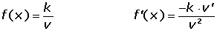

Derivada de un cociente
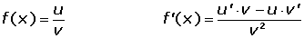

Derivadas exponenciales y logarítmicas

Derivada de la función exponencial

Derivada de la función exponencial de base e

Derivada de un logaritmo

Derivada de un logaritmo neperiano
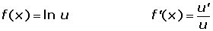

Derivadas trigonométricas

Derivada del seno

Derivada del coseno

Derivada de la tangente

Derivada de la cotangente

Derivada de la secante
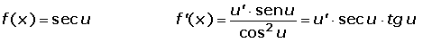

Derivada de la cosecante

Derivadas trigonométricas inversas

Derivada del arcoseno
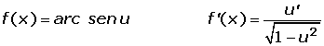

Derivada del arcocoseno
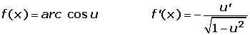

Derivada del arcotangente
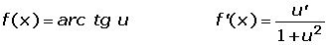

Derivada del arcocotangente
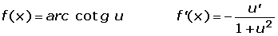

Derivada del arcosecante
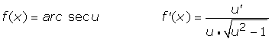

Derivada del arcocosecante
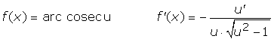

Derivada la función potencial-exponencial

Regla de la cadena
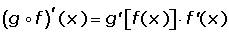

Fórmula de derivada implícita
